Universidad Tecnológica de Panamá

Facultad de Ingeniería de Sistemas Computacionales

Licenciatura en Ingeniería de Sistemas de Información

Departamento de Sistemas de Información, Control y Evaluación de Recursos Informáticos

Sistemas de Bases de Datos II

Laboratorio No.5 Implementación de un modelo lógico relacional transaccional.

Facilitador:

Ing. Henry Lezcano

Integrantes:

David Cedeño 8-951-990

Simon Billeke E-8-154322

Gabriel Grimaldo 8-949-56

Daniel Rodriguez 3-740-2242

Grupo:

1IF131

II Semestre, 2020

1. La Compañía Financiera Márquez-Cedeño, S.A., necesita levantar un modelo físico de datos a partir de un modelo lógico relacional para una sección de su proceso de negocio (otorgamiento de préstamos), en lo corresponde a la entrada de la información de los clientes y los préstamos e información relacionada a esta sección del proceso a dicha base de datos. Cuenta con unas relaciones o tablas de bases de datos que han sido identificadas y no están normalizadas que pueden ser utilizada por los Ingenieros de Sistemas de Información para futuras implementación. La relación Cliente está compuesta por identificación del cliente, cedula, nombre, apellido, sexo, email (personal, laboral, académico), teléfono (celular, residencia, celular del familiar más cercano, celular del conyugue), profesión (cualquier profesión del cliente), fecha de nacimiento. La relación Préstamo está compuesta por identificación del cliente, tipo de préstamo (personal, auto, hipoteca, garantizado con ahorros), número de préstamos, fecha de aprobado, monto aprobado, tasa de interés, letra mensual, monto pagado, fecha de pago. Los clientes pueden tener varios tipos de préstamos en la institución financiera.

• Muestre el modelo Lógico relacional normalizado

• Muestre el Script (DDL) que corresponde al levantamiento del modelo físico.

• Levante el Modelo Físico a partir del modelo Lógico relacional normalizado usando su script creado cumpliendo con o Las restricciones inherentes al modelo o Las restricciones semánticas o del usuario Se pide una vez el esquema de Base de Datos este levantado en el sistema de gestión, la información de la Base de Datos también quede levantada usando un script (DML) para su evaluación.

**Modelo Entidad relación**

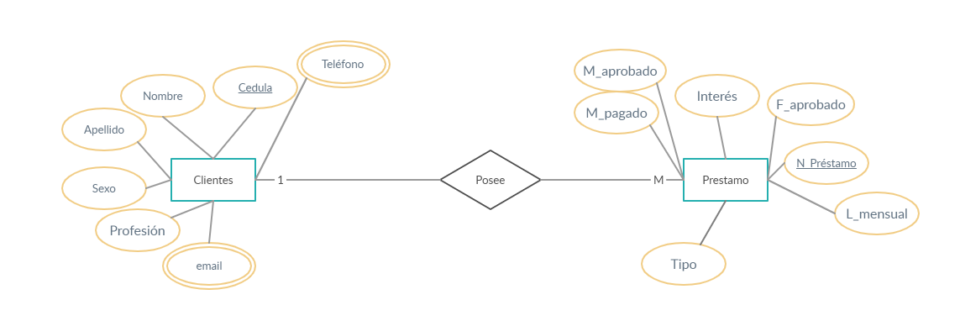

**Modelo lógico normalizado**

 

 

 

 

**Modelo Físico**

Create Table Profesion (

IDProfesion number not null,

Descrpcion varchar(100) not null,

constraint pk_Profesion_ID primary key (IDProfesion));

Create Table Clientes(

IDCliente number not null,

Profesion number not null,

cedula varchar(20) not null,

Nombre varchar(30) not null,

Apellido varchar(30) not null,

Sexo varchar(10) not null,

constraint pk_Clientes_profesion foreign key (Profesion) References Profesion(IDProfesion),

constraint pk_Clientes_ primary key(IDCliente));

Create table Tipo_Email(

IDTipo number not null,

Descripcion varchar(60) not null,

constraint pk_Tipo_email_ID primary key (IDTipo));

Create table Clientes_Email(

IDCliente number not null,

IDTipo number not null,

constraint pk_Clientes_email_ID primary key (IDCliente,IDTipo),

constraint fk_Clientes_email_ID_C foreign key (IDCliente) References Clientes(IDCliente),

constraint fk_Clientes_email_ID_T foreign key (IDTipo) References Tipo_Email(IDTipo));

Create table Tipo_Telefono(

IDTipo number not null,

Descripcion varchar(60) not null,

constraint pk_Tipo_Telefono_ID primary key (IDTipo));

Create table Clientes_Telefono(

IDCliente number not null,

IDTipo number not null,

constraint pk_Clientes_Telefono_ID primary key (IDCliente,IDTipo),

constraint fk_Clientes_Telefono_ID_C foreign key (IDCliente) References Clientes(IDCliente),

constraint fk_Clientes_Telefono_ID_T foreign key (IDTipo) References Tipo_Telefono(IDTipo));

Create Table Tipo_Prestamos(

ID_Tipo varchar(5) not null,

Nombre varchar (20) not null,

Interes number not null,

constraint pk_Tipo_Prestamos_ID_Tipo primary key (ID_Tipo));

Create Table Prestamos(

ID_Cliente number not null,

ID_Tipo varchar(5) not null,

N_prestamo number not null,

F_aprovado date not null,

M_aprobado number not null,

L_mensual number not null,

M_pagado number not null,

F_pago date not null,

constraint pk_Prestamos primary key(ID_Cliente,ID_Tipo),

constraint fk_Prestamos_ID_cli foreign key (ID_Cliente) references Clientes (IDCliente),

constraint fk_Prestamos_ID_tipo foreign key (ID_Tipo) references Tipo_Prestamos(ID_Tipo));

Create unique index num_pres on Prestamos (N_prestamo);

